Valency
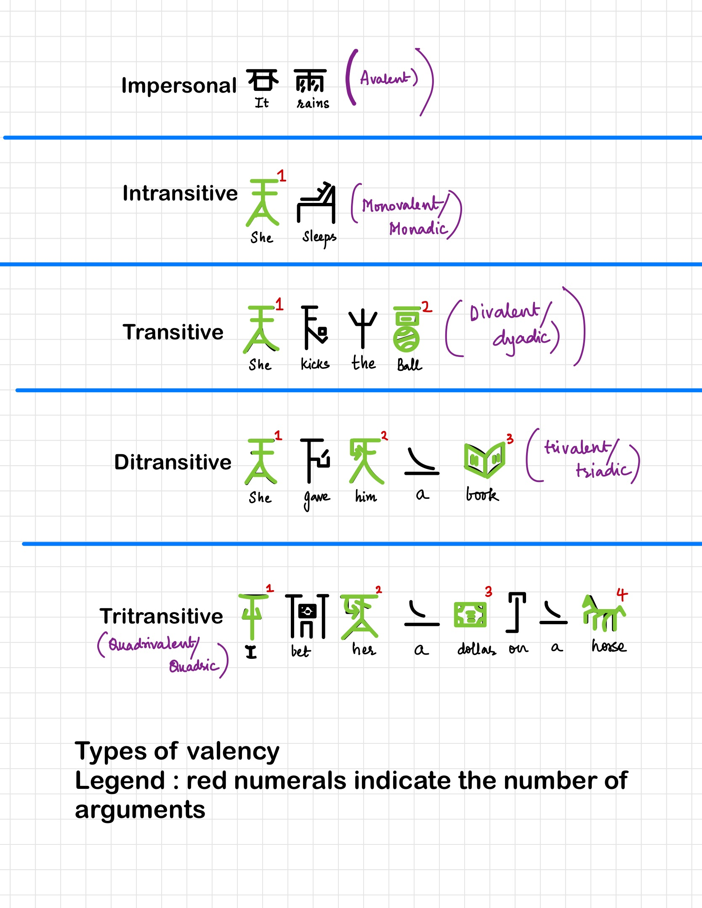
- impersonal (= avalent) it rains ,
- intransitive (monovalent/monadic) she sleeps
- transitive (divalent/dyadic) she kicks the ball
- ditransitive (trivalent/triadic) she gave a
- tritransitive (quadrivalent/quadradic) I bet her a dollar on a horse
1. सकर्मक क्रिया “जिस क्रिया का फल कर्ता पर न पड़कर कर्म पर पड़े, उसे ‘सकर्मक क्रिया’ (Transitive ) कहते हैं।”
अतएव, यह आवश्यक है कि वाक्य की क्रिया अपने साथ कर्म लाये। यदि क्रिया अपने साथ कर्म नहीं लाती है तो वह अकर्मक ही कहलाएगी। नीचे लिखे वाक्यों को देखें : (i) प्रवर अनू पढ़ता है। (कर्म-विहीन क्रिया) - Anu reads () प्रवर अनू पुस्तक पढ़ता है। (कर्मयुक्त क्रिया) - Anu reads a
प्रथम और द्वितीय दोनों वाक्यों में ‘पढ़ना’ क्रिया का प्रयोग हुआ है; परन्तु प्रथम वाक्य की क्रिया अपने साथ कर्म न लाने के कारण अकर्मक हुई, जबकि द्वितीय वाक्य की वही क्रिया अपने साथ कर्म लाने के कारण सकर्मक हुई।
2. अकर्मक क्रिया “वह क्रिया, जो अपने साथ कर्म नहीं लाये अर्थात् जिस क्रिया का फल या व्यापार कर्ता पर ही पड़े, वह अकर्मक क्रिया (Intransitive ) कहलाती है।” जैसे- उल्लू दिनभर सोता है।
इस वाक्य में ‘सोना’ क्रिया का व्यापार उल्लू (जो कर्ता है) ही करता है और वही सोता भी है। इसलिए ‘सोना’ क्रिया अकर्मक हुई। कुछ क्रियाएँ अकर्मक सकर्मक दोनों होती हैं। नीचे लिखे उदाहरणों को देखें-
- उसका सिर खुजलाता है। (अकर्मक) - His head Itches (symptom / feeling )
- वह अपना सिर खुजलाता है। (सकर्मक) - He scratches his head ( reflex )
- जी घबराता है। (अकर्मक) - his fears
- विपत्ति मुझे घबराती है। (सकर्मक) -
- बूंद-बूंद से तालाब भरता है। (अकर्मक) - drop and drop fills ocean
- उसने आँखें भर के कहा (सकर्मक) - he filled his eyes and said
- गिलास भरा है। (अकर्मक) - the glass if filled
- हमने गिलास भरा है। (सकर्मक) - We filled the glass
जब कोई अकर्मक क्रिया अपने ही धातु से बना हुआ या उससे मिलता-जुलता सजातीय कर्म चाहती है तब वह सकर्मक कहलाती है। जैसे- सिपाही रोज एक लम्बी दौड़ दौड़ता है। भारतीय सेना अच्छी लड़ाई लड़ना जानती है/लड़ती है।
क्रिया वाक्य को पूर्ण बनाती है। इसे ही वाक्य का ‘विधेय’ कहा जाता है। वाक्य में किसी काम के करने या होने का भाव क्रिया ही बताती है। अतएव, ‘जिससे काम का होना या करना समझा जाय, उसे ही ‘क्रिया’ कहते हैं।’ जैसे-
- लड़का मन से पढ़ता है और परीक्षा पास करता है।
उक्त वाक्य में ‘पढ़ता है’ और ‘पास करता है’ क्रियापद हैं।
1. क्रिया का सामान्य रूप ‘ना’ अन्तवाला होता है। यानी क्रिया के सामान्य रूप में ‘ना’ लगा रहता है। जैसे-
- खाना : खा
- पढ़ना : पढ़
- सुनना : सुन
- लिखना : लिख आदि।
- नोट : यदि किसी काम या व्यापार का बोध न हो तो ‘ना’ अन्तवाले शब्द क्रिया नहीं कहला सकते।
- जैसे-
- सोना महँगा है। (एक धातु है)
- वह व्यक्ति एक आँख से काना है। (विशेषण)
- उसका दाना बड़ा ही पुष्ट है। (संज्ञा)
2. क्रिया का साधारण रूप क्रियार्थक संज्ञा का काम भी करता है। जैसे-
- सुबह का टहलना बड़ा ही अच्छा होता है।
- इस वाक्य में ‘टहलना’ क्रिया नहीं है।

